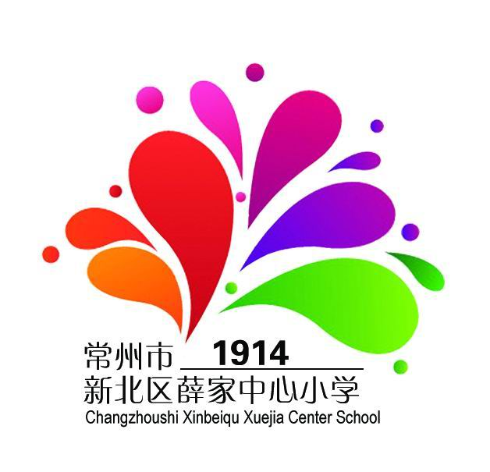
在文化统领，课程实施中“创新、启智、融合”
——常州市新北区薛家中心小学特色文化建设总结
学校概括
常州市新北区薛家中心小学创办于1914年，如今已有百年历史。学校现有薛家、奧园两个校区，占地面积58418㎡，建筑面积39732㎡，绿化面积13930㎡，72个教学班，3093名学生，192名教职员工。在传承百年办学历史的基础上，我们确立了“善真”学校文化，践行“适性扬才、多元开放”的办学理念，以“新基础教育研究”发力，努力唤醒生命自觉，努力实践学校管理、课程开发、教师队伍、学生工作、特色创建等各领域的滚动式发展，全面推进整体变革。
一、文化统领，整体架构
一年来，学校基于“适性扬才，多元开放”的办学理念的引领，努力体现文化变革的力量，在师生发展的愿景的践行中凸显学校特色文化建设上的传承。我们条块整合，推陈出新，彰显了“奋进、聚合、融通”的管理文化；我们重组优化、启承转合，架构了“适性、多元、融合”的课程体系；我们前延后续，多元搭建，塑造了“主动、悦纳、共进”的教师形象；我们扎根日常，树规立魂，培育了“自信、大方、优雅”的学生气质；我们聚合资源，细化运作，构筑了“绿色、精致、高效”的服务保障；我们适性扬才，多元开放，彰显了“创新、启智、融合”的特色品牌。努力在文化渗透和特色项目的创建和实践中不断清晰办学目标和定位，突出内涵发展，贯彻“以特色求内涵发展，以质量求社会认同”的办学宗旨。
- 建设课程，立体实施
学校之优，在于课程之优；学校之特，在于课程之特。我校以新三年发展规划为节点，以“上善、健美、智创”为育人目标，整体构建了“适性”、“多元”、“融合”的“善真”课程体系。通过课程的变革为孩子涂抹靓丽的童年色彩，使学生的校园生活、课外生活、社区生活在特色课程的引领下走向立体、丰满和自然灵动，为每一个孩子的自由成长提供充盈生命特质的滋养。
（一）形成体系，彰显特色，丰盈生活。
1.“创新”校本课程的独特魅力。我们“创新”校本课程开发、实施、展示的实践机制。期初的教师“晒课”，学生“选课”，真正体现了校本课程的丰富性、可选择性。期末的选修课程大巡礼，动静结合，借评价促质量，逐步形成了从课程纲要到课程内容、自编教材等一系列比较规范且丰富的课程资源，让融合的必选课程，适性的选修课课程蕴含于孩子们在薛小的全部学习与生活过程。《国际数棋》被评为区首届精品校本课程，《农耕文化》被评为区级优秀校本课程，《千变万化的纸》在市研究性学习成果评比中获得三等奖，而“太空种子进校园”更是提升了农耕课程的研究品质。
2. “创享”主题课程的育人之美。学校从更高位的视角、从大课程的意识将 “创享”主题课程与四季节语有机融合，让更多的师生家长参与其中，让每一个人的心田中都能播种“适性扬才”的种子。
如一年级的“始业课程”让幼小衔接软着陆，二年级的午间微课程创造了校园新生活。整体规划，系列开发了“探春”“嬉夏”“品秋”“暖冬”四季课程。如以“寻春日之美，享探究之乐”为主题，在万物生长的春日里，引导学生发挥想象，主动创造，充分体验探究的乐趣。“春风到，蛋儿俏”——手绘彩蛋大比拼；“爱在春天，放飞梦想”——创意风筝设计比赛；“绿色时装秀，迎春嘉年华”——环保服装设计大赛；春日畅想之主题摄影比赛等，横跨校内外，实现了成长环境的融通。再有以“快乐体验、创新分享、感恩追梦、多彩假期、幸福开学”为五大篇章整体架构的“嬉夏”课程，融合夏的元素与科技艺术的元素，促成学校更为有机、综合的富有教育品性的新生活的建设，在尽情的“玩乐”中提升了每一位儿童的生命质感。我们的精彩活动也多次在常州电视台公共频道播出，收到了很好的社会反响。
- “智创”特色课程的融合之路。 以“STEAM视野和创客教育相融合的理念”为核心，整体构建了深度融合的“智创”特色课程体系，通过柔化学生难以自主建构的开放性教学内容的边界，消解知识中心的教学壁垒，打通各领域、各学科之间的联系，使学习真正成为一种主客交融、联系纵横的综合性、整体性的学习。我们采用“规划明向，健全组织——多元开发，结构整合——主题活动，跨界融合——由点及面，启智创新”的推进策略，使学生在项目驱动下，借助创意思考和团队合作，构建思维，解决问题，在他们身上打下“创新实践分享”的烙印。
- 视觉重建，文化浸润
1．特色品牌单一走向多元
在“适性扬才，多元开放”办学理念的滋养下，学校特色文化的构建经历了从根植到绽放的过程：在“国际数棋”特色品牌的孕育下，开发了七巧板、机器人、航模、建模、科幻画、动漫等科技项目；发行了《国际数棋教程》，建成了益智馆、航模室等学生活动室；并以“STEAM视野和创客教育相融合的理念”为核心，整体构建了深度融合的“智创”特色课程体系。
2．文化引领从显性走向弥散
（1）挖掘内涵，创构学校形象。
一年中，我们进一步提炼学校特色文化，以“适性扬才，多元开放”办学理念为学校文化建设的核心，在学校的各项特色工作中注意渗透和营造“善真”为核心的校园环境文化，在践行“上善、健美、智创”育人目标中努力打造“创新、启智、融合”特色项目，特色项目扎根于学校文化建设，让特色成为学校文化建设的一张靓丽名片。从而用文化建设推动学校、教师、学生主动发展。
- 视觉重建，创设校园环境。
加强校园环境建设，对校园文化建设进行整体设计和改造。借助科技楼、教室内板报、宣传橱窗等多个场所，积极宣传、普及科普知识；通过专门装备音乐室、美术室、舞蹈室……对各类专用教室的器材、教学教具的配足配齐来确保艺术教学活动的顺利开展，满足了学生的艺术需求。加强各大楼门厅、主题化长廊、校园十景的设计和使用，着力打造奧园校区 “一坊二馆三庭”等环境系统工程，用浓郁的文化氛围，争取让学校每一处环境，每一个专用教室彰显特色内涵，弥散着“善真”文化的独特魅力。
（3）自觉行动，创建行为文化。
将学校文化的核心理念贯穿于整个教育、教学，依托善真校园的创建，善真课堂的架构，善真活动的滋养，将文化的力量浸润于教师、学生的学习生活。而今走进薛小，善真、科技等显性的物质文化迎面而来。门厅校史、主题长廊、开放书吧、班级文化墙……每个角落都有薛小人成长的足迹，每个景点都是薛小人益智生趣的天地。
一年中我们践行了“创新、启智、融合”特色课程。高品位的项目单元开发，能让学生时时感受到课程的魅力。通过柔化学生难以自主建构的开放性教学内容的边界，消解了知识中心的教学壁垒，打通了各领域、各学科之间的联系，使学习真正成为一种主客交融、联系纵横的综合性、整体性的学习，让孩子们在活动中创新、启智。
一年中，我们打造了“智创”的科技特色项目。整体构建了深度融合的科技特色课程体系；找到了教材重组、合作探究来高效实施基础课程，分段实施、层层递进来优质实施拓展课程，自主选择，学有所长来个性实施选择性课程的路径；优化了农耕文化课程，建设了仿真机器人探究室，构建了“三位一体”的科技教育活动平台。
一年中，我们彰显了“创新、启智、融合”的特色品牌的力量。在各级各类特色项目比赛活动中，获团体奖励29次；教师获奖36人次，获奖学生333人次。《常州电视台》《现代快报》《常州晚报》等平面媒体、电视媒体上报道了我校特色文化建设成果20余次。
一年践行，一年回眸。每一次蜕变都是一种新生般的成长；每一次成长都是一种正能量的升华！眺望崭新的未来，机遇蕴含精彩，发展充满信心。怀揣美丽梦想，我们向着希望出发，脚踏实地、锲而不舍，牵手前行，共同谱写薛小特色文化的幸福新篇章！

